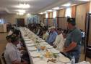
ИФТАР -Выступление председателя отряда Южный Зернопродукт 24.06.2016 года

